KAPLANOVA 1931/1
148 00 PRAHA 11 - CHODOV
TEL: 951 421 242
I AGENTURAOCHRANY ' PŘÍRODY A KRAJINY _ ČESKÉ REPUBLIKY
FAX: 951 421 241
ID DS: DKKDKDJ aopkcr@aopk.gov.cz
Číslo spisu: S/01864/VC/25
Číslo jednací: 01950/VC/25 Číslo akce: 0030/65/25
Finanční zdroj: MaS 2025
SMLOUVA O DÍLO
UZAVŘENÁ DLE USTANOVENÍ § 2586 A NÁSL. ZÁK. Č. 89/2012 SB., OBČANSKÉHO
ZÁKONÍKU, VE ZNĚNÍ POZDĚJŠÍCH PŘEDPISŮ
I.
Smluvní strany
- Objednatel
Česká republika - Agentura ochrany přírody a krajiny České republiky
Regionální pracoviště Východní Čechy
Sídlo: Kaplanova 1931/1, 148 00 Praha 11 - Chodov
IČO: 629 335 91
DIČ: neplátce DPH
Bankovní spojení: ČNB Praha, číslo účtu: 18228011/0710
Kontaktní adresa: Jiráskova 1665, 530 02 Pardubice
Zastoupený: Ing. Josef Rusňák, ředitel Regionálního pracoviště
V rozsahu této smlouvy osoba zmocněná k jednání se zhotovitelem, k věcným úkonům a k převzetí díla: Mgr. Jan Jetenský.

(dále jen „objednatel")
a
- Zhotovitel
Vojtěch Dulaj
Sídlo: Dlouhá Loučka 4, 569 43 Jevíčko
Zastoupený: Vojtěch Dulaj
Bankovní spojení: xxx
IČO: 62675567
DIČ: xxx
zapsaný v živnostenském rejstříku
V rozsahu této smlouvy osoba zmocněná kjednání s objednatelem: Vojtěch Dulaj, tel.: xxx
, email: xxx
(dále jen „zhotovitel )

Předmět smlouvy
- Tato smlouva je uzavírána na základě nabídky zhotovitele ze dne 7. 4. 2025 na plnění zakázky „Jarní pastva v PR Dlouholoučské stráně 2025“. Uzavření této smlouvy předcházelo zadávací řízení dle interních předpisů objednatele.
- Na základě této smlouvy se zhotovitel zavazuje provést na svůj náklad a nebezpečí dílo specifikované v článku II. této smlouvy a předat jej objednateli. Objednatel se zavazuje dílo převzít a zaplatit za něj zhotoviteli dohodnutou cenu.
- Dílem se rozumí:
jarní pastva v PR Dlouholoučské stráně 2025 - jednorázové nátlakové přepasení lučních porostů.
(dále jen „dílo“)
Podrobná specifikace díla je uvedena v příloze č. 1 smlouvy - Rozpočet a specifikace.
Opatření bude provedeno v souladu se standardy č. D02 007, E02 006, D02 003.
- Při provádění díla je zhotovitel vázán pokyny objednatele.
- Objednatel je oprávněn v průběhu platnosti smlouvy jednostranně omezit rozsah díla v dosud neprovedené části, a to především s ohledem na přidělování finančních prostředků objednateli ze státního rozpočtu. Při snížení rozsahu díla bude přiměřeně snížena jeho cena.
III.

Cena díla a platební podmínky
- Cena díla je stanovena v souladu s právními předpisy:
Cena bez DPH: 270 000,- Kč
DPH 21%: 0,- Kč
Celková cena: 270 000,- Kč
Zhotovitel není plátce DPH.
- Dohodnutá cena je stanovena jako nejvýše přístupná. Ke změně může dojít pouze při změně zákonných sazeb DPH, ale pouze za předpokladu, že dodavatel je plátcem DPH. U neplátce DPH, který do ceny díla DPH nepromítne, nebude cena měněna ani v případě, že by se v průběhu plnění plátcem DPH stal, tj. veškeré s tím související náklady jdou k jeho tíži.
- Veškeré náklady vzniklé zhotoviteli v souvislosti s prováděním díla jsou zahrnuty v ceně díla.
- Cena za dílo bude vyúčtována po provedení díla. Zhotovitel je povinen daňový doklad (fakturu) vystavit a doručit objednateli nejpozději do 15 pracovních dnů po předání a převzetí díla (v žádném případě však ne později než do 11. 11. kalendářního roku) na základě předávacího protokolu (nebo na základě protokolu o kontrole dle článku VI. odst. 2) na adresu: Jiráskova 1665, 530 02 Pardubice.
- Daňový doklad (faktura) musí mít náležitosti daňového resp. účetního dokladu podle platných obecně závazných právních předpisů; označení daňového dokladu (faktury) a jeho číslo; číslo této smlouvy, den jejího uzavření a předmět smlouvy; označení banky zhotovitele včetně identifikátoru a čísla účtu, na který má být úhrada provedena; jméno a adresu zhotovitele; položkové vykázání nákladů, konečnou částku; den odeslání dokladu a lhůta splatnosti.
- Daňový doklad (faktura) vystavený zhotovitelem je splatný do 30 kalendářních dnů po jeho obdržení objednatelem. Objednatel může daňový doklad (fakturu) vrátit do data jeho splatnosti, pokud obsahuje nesprávné nebo neúplné náležitosti či údaje. Lhůta splatnosti počne běžet doručením opraveného a bezvadného daňového dokladu (faktury). V případě, že ve lhůtě splatnosti nedojde k přidělení finančních prostředků ze státního rozpočtu na účet objednatele, prodlužuje se lhůta splatnosti na 60 dnů od obdržení daňového dokladu (faktury) a objednatel v tomto případě není až do uplynutí této lhůty v prodlení.
- Smluvní strany se dohodly, že objednatel nebude poskytovat zálohové platby.
IV.

Doba a místo plnění
- Zhotovitel se zavazuje provést dílo a předat jej objednateli nejpozději do: 31. 5. 2025.
- Pokud zhotovitel dokončí dílo před dohodnutým termínem, zavazuje se objednatel, že převezme dílo i v dřívějším nabídnutém termínu, pokud bude bez vad a nedodělků.
- Místem plnění jsou pozemky s příslušností hospodaření náležející objednateli v přírodní rezervaci Dlouholoučské stráně v k. ú. Dlouhá Loučka.
V.

Další ujednání
- Zhotovitel je povinen provést dílo v kvalitě, formě a obsahu, které vyžaduje tato smlouva a která je obvyklá pro díla obdobného typu. Zhotovitel je povinen po celou dobu provádění díla dbát pokynů objednatele.
- Objednatel je oprávněn kontrolovat provádění díla. Zjistí-li objednatel, že zhotovitel provádí dílo v rozporu se svými povinnostmi, je oprávněn zhotovitele na tuto skutečnost upozornit a dožadovat se provádění díla řádným způsobem. Jestliže tak zhotovitel neučiní ani ve lhůtě mu k tomu poskytnuté, je objednatel oprávněn od této smlouvy odstoupit doručením písemného odstoupení zhotovitele.
VI.

Předání a převzetí díla
- O předání díla vyhotoví smluvní strany předávací protokol podepsaný oběma smluvními stranami. Objednatel není povinen převzít dílo vykazující byť drobné vady či nedodělky.
- V případě, že je dílo bez závad, je možné dílo převzít následovně. Smluvní strany vyhotoví předávací protokol dle článku VI. odst. 1. Další možností je, že objednatel na základě prohlídky místa plnění vyhotoví protokol o kontrole, kde uvede, že dílo je dokončeno a tento podepsaný zašle zhotoviteli na vědomí.
- Objednatel má právo převzít i dílo, které vykazuje drobné vady a nedodělky, které samy o sobě ani ve spojení s jinými nebrání řádnému užívaní díla. V tom případě je zhotovitel povinen odstranit tyto vady a nedodělky v termínu stanoveném objednatelem uvedeném v předávacím protokolu.
- V případě, že dílo nebude v termínu provedení díla dokončeno, aniž by důvod nedokončení díla ležel na straně objednatele, má objednatel právo převzít částečně provedené dílo a od zbytku plnění bez dalšího odstoupit. Odstoupení podle věty první vyznačí objednatel v předávacím protokolu a uvede důvody, proč nebylo možné dílo provést kompletně. Strany souhlasně prohlašují, že písemným vyznačením odstoupení v předávacím protokolu se odstoupení podle věty první považuje za doručené zhotoviteli. Předávací protokol bude do pěti pracovních dnů od podpisu uveřejněn v registru smluv (v případě, že tato smlouva o dílo podléhá povinnosti uveřejnění prostřednictvím registru smluv podle zákona o registru smluv).
VII.

Odpovědnost za vady
- Zhotovitel odpovídá za vady, jež má dílo v době jeho předání objednateli, byť se vady projeví až později.
- Objednatel je povinen případné vady písemně reklamovat u zhotovitele bez zbytečného odkladu po jejich zjištění. V reklamaci musí být vady popsány a uvedeno, jak se projevují. Dále v reklamaci objednatel uvede, v jaké lhůtě požaduje odstranění vad.
- Objednatel je oprávněn požadovat odstranění vady opravou, poskytnutím náhradního plnění nebo slevu ze sjednané ceny. Výběr způsobu nápravy náleží objednateli.
- Zhotovitel poskytuje na dílo záruku v délce 0 měsíců. V případě, že délka záruky činí 0 měsíců, ustanovení článku VII. odst. 5 až 7 se neuplatní.
- Záruční doba počíná běžet dnem předání kompletního a bezvadného díla, popř. dnem odstranění poslední vady a nedodělku uvedeného v předávacím protokolu.
- Objednatel je povinen vady, na které se vztahuje záruka, písemně reklamovat u zhotovitele bez zbytečného odkladu po jejich zjištění. V reklamaci musí být vady popsány a uvedeno, jak se projevují. Dále v reklamaci objednatel uvede, v jaké lhůtě požaduje odstranění vad.
- Objednatel je oprávněn požadovat odstranění vady, na kterou se vztahuje záruka, opravou, poskytnutím náhradního plnění nebo slevu ze sjednané ceny. Výběr způsobu nápravy náleží objednateli.
Vlil.

Sankce
- V případě, že zhotovitel nedodrží termín provedení díla anebo termín odstranění vad a nedodělků uvedený v předávacím protokolu, je zhotovitel povinen zaplatit objednateli smluvní pokutu ve výši 0,1 % z ceny díla bez DPH za každý den prodlení.
- V případě prodlení objednatele s placením vyúčtování je objednatel povinen zaplatit zhotoviteli úrok z prodlení z nezaplacené částky v zákonné výši.
- Ustanoveními o smluvní pokutě není dotčen nárok oprávněné smluvní strany požadovat náhradu škody v plném rozsahu.
- Smluvní pokutu nelze požadovat, způsobí-li porušení smluvní povinnosti zásah vyšší moci, a to po celou dobu trvání zásahu vyšší moci. Za zásah vyšší moci se považuje zejména nemožnost plnění vzniklá živelnou událostí nebo událost naplňující znaky uvedené v § 2913 odst. 2 zákona č. 89/2012 Sb., občanského zákoníku.

IX. Vyšší moc
- Pro účely této smlouvy se za vyšší moc považují případy, kdy smluvní strana prokáže, že jí ve splnění povinnosti ze smlouvy dočasně nebo trvale zabránila mimořádná nepředvídatelná a nepřekonatelná překážka vzniklá nezávisle na vůli této smluvní strany. Za okolnosti vyšší moci se považují okolnosti, které vznikly po uzavření této smlouvy, zejména (nikoli však výlučně) válečný konflikt, přírodní katastrofa (např. povodeň), masivní výpadek elektrické energie nebo dodávek ropy, embargo nebo epidemie, popřípadě krizové opatření vyhlášené orgánem veřejné moci při epidemii.
- Za vyšší moc se pro účely této smlouvy nepovažuje překážka vzniklá z poměrů smluvní strany, která se překážky dle odstavce 1 dovolává, nebo vzniklá až v době, kdy byla tato smluvní strana v prodlení s plněním smluvené povinnosti.
- Smluvní strana postižená vyšší mocí je povinna neprodleně druhou smluvní stranu o výskytu vyšší moci písemně informovat.
- V případě vyšší moci se prodlužuje lhůta ke splnění smluvních povinností o dobu, během které budou následky vyšší moci trvat včetně doby prokazatelně nutné k jejich odstranění. O ukončení vyšší moci a odstranění následků musí postižená smluvní strana druhou stranu písemně informovat.
X.

Závěrečná ustanovení
- Tato smlouva může být měněna a doplňována pouze písemnými a očíslovanými dodatky podepsanými oprávněnými zástupci smluvních stran, není-li v této smlouvě uvedeno jinak.
- Ve věcech touto smlouvou neupravených se řídí práva a povinnosti smluvních stran příslušnými ustanoveními zákona č. 89/2012 Sb., občanského zákoníku.
- Zhotovitel bere na vědomí, že tato smlouva může podléhat povinnosti jejího uveřejnění podle zákona č. 340/2015 Sb., o zvláštních podmínkách účinnosti některých smluv, uveřejňování těchto smluv a o registru smluv (zákon o registru smluv), zákona č. 134/2016 Sb., o zadávání veřejných zakázek, ve znění pozdějších předpisů a/nebo jejího zpřístupnění podle zákona č. 106/1999 Sb., o svobodném přístupu k informacím, ve znění pozdějších předpisů a tímto s uveřejněním či zpřístupněním podle výše uvedených právních předpisů souhlasí.
- Tato smlouva je vyhotovena v elektronickém originále.
- Smlouva nabývá platnosti dnem podpisu oprávněným zástupcem poslední smluvní strany. Smlouva nabývá účinnosti dnem podpisu oprávněným zástupcem poslední smluvní strany. Podléhá-li však tato smlouva povinnosti uveřejnění prostřednictvím registru smluv podle zákona o registru smluv, nenabude účinnosti dříve, než dnem jejího uveřejnění. Smluvní strany se budou vzájemně o nabytí účinnosti smlouvy neprodleně informovat.
- Obě smluvní strany prohlašují, že se seznámily s celým textem smlouvy včetně jejich příloh a s celým obsahem smlouvy souhlasí. Současně prohlašují, že tato smlouva nebyla sjednána v tísni ani za jinak nápadně nevýhodných podmínek.
- Nedílnou součástí smlouvy jsou tyto přílohy:
Příloha č. 1 - Rozpočet a specifikace
Příloha č. 1 - Mapové zákresy

V Pardubicích dne dle el. podpisu Za objednatele
V Dlouhé Loučce dne dle el. podpisu
Za zhotovitele

Ing. Josef Rusňák
Regionální pracoviště Východní Čechy
Vojtěch Dulaj
zhotovitel (jméno a příjmení / název PO) | Vojtěch Dulaj |  | <  HODNOTY VLEVO VYPLNÍ ZHOTOVITEL
plátcovství DPH | Je zhotovitel plátce DPH? (ANO/NE) | NE | <  HODNOTY VLEVO VYPLNÍ ZHOTOVITEL
základní jednotková cena bez DPH (Kč) | pastva (maximální částka = 31 910 Kč/ha) | 31 259 | <  HODNOTY VLEVO VYPLNÍ ZHOTOVITEL
celková nabídková cena (Kč) |  | 270 000

pracovní název lokality | p. p. č. | dilči ploch a | opatření* | rozloha dílčí plochy (ha) | k zásahu jen část dílčí plochy (ha) - viz zákres v mapové příloze | plošný podíl zásahu z plochy celé dílčí plochy (%) | redukovaná rozloha plochy  (ha) | jednotková cena  (Kč/ha) | konečná cena zásahu bez DPH  (Kč) | konečná cena zásahu vč. DPH  (Kč)
Borová louka |  | a | pastva | 0,3343 |  | 100 | 0,3343 | 31 259 | 10 450 | 10 450
Borová louka |  | b | pastva | 0,4799 |  | 100 | 0,4799 | 31 259 | 15 001 | 15 001
Nad Borovou loukou |  | e2 | pastva | 0,3892 |  | 100 | 0,3892 | 31 259 | 12 166 | 12 166
Jasanová louka |  | f | pastva | 0,2968 |  | 100 | 0,2968 | 31 259 | 9 278 | 9 278
Nad Silnicí |  | O | pastva | 0,1646 |  | 100 | 0,1646 | 31 259 | 5 145 | 5 145
Nad Silnicí |  | p | pastva | 0,0755 |  | 100 | 0,0755 | 31 259 | 2 360 | 2 360
Nad Silnicí |  | q | pastva | 0,0198 |  | 100 | 0,0198 | 31 259 | 619 | 619
U Silnice |  | r | pastva | 0,1893 |  | 100 | 0,1893 | 31 259 | 5917 | 5917
Kadlečikovo | 3224 | z | pastva | 0,1700 |  | 100 | 0,1700 | 31 259 | 5 314 | 5 314
Šipková louka | 3224 | aa | pastva | 0,2556 |  | 100 | 0,2556 | 31 259 | 7 990 | 7 990
Šipková louka | 3224 | ad | pastva | 0,0547 |  | 100 | 0,0547 | 31 259 | 1 710 | 1 710
Javorová louka |  | ag | pastva | 0,0482 |  | 100 | 0,0482 | 31 259 | 1 507 | 1 507
Javorová louka |  | ah | pastva | 0,3732 |  | 100 | 0,3732 | 31 259 | 11 666 | 11 666
Javorová louka |  | ae | pastva | 0,1931 |  | 100 | 0,1931 | 31 259 | 6 036 | 6 036
Javorová louka |  | af | pastva | 0,3384 |  | 100 | 0,3384 | 31 259 | 10 578 | 10 578
Javorová louka |  | bv | pastva | 0,0199 |  | 100 | 0,0199 | 31 259 | 622 | 622
Javorová louka |  | bx | pastva | 0,0329 |  | 100 | 0,0329 | 31 259 | 1 028 | 1 028
Na Stráni |  | asi | pastva | 0,0334 |  | 100 | 0,0334 | 31 259 | 1 044 | 1 044
Břicho |  | ai | pastva | 0,3725 |  | 100 | 0,3725 | 31 259 | 11 644 | 11 644
Úhor | 3248 | ad | pastva | 0,0280 |  | 100 | 0,0280 | 31 259 | 875 | 875
Úhor | 3248 | ae | pastva | 0,1151 |  | 100 | 0,1151 | 31 259 | 3 598 | 3 598
Úhor | 3248 | aj | pastva | 0,1115 |  | 100 | 0,1115 | 31 259 | 3 485 | 3 485
Úhor | 3248 | al | pastva | 0,4189 |  | 100 | 0,4189 | 31 259 | 13 094 | 13 094
Úhor | 3248 | am | pastva | 0,4996 |  | 100 | 0,4996 | 31 259 | 15617 | 15617
Úhor | 3248 | ag | pastva | 0,1112 |  | 100 | 0,1112 | 31 259 | 3 476 | 3 476
Úhor | 3248 | bq | pastva | 0,0742 |  | 100 | 0,0742 | 31 259 | 2 319 | 2 319
V Zatáčce |  | a | pastva | 0,0212 |  | 100 | 0,0212 | 31 259 | 663 | 663
V Zatáčce |  | p | pastva | 0,1224 |  | 100 | 0,1224 | 31 259 | 3 826 | 3 826
Pod Zatáčkou |  | b1 | pastva | 0,1908 |  | 100 | 0,1908 | 31 259 | 5 964 | 5 964
Pod Zatáčkou |  | n1 | pastva | 0,0321 |  | 100 | 0,0321 | 31 259 | 1 003 | 1 003
Dvoubábová louka | 3291 | c | pastva | 0,8074 |  | 100 | 0,8074 | 31 259 | 25 239 | 25 239
Dvoubábová louka | 3291 | d | pastva | 0,2746 |  | 100 | 0,2746 | 31 259 | 8 584 | 8 584
Dvoubábová louka | 3291 | e | pastva | 0,5206 |  | 100 | 0,5206 | 31 259 | 16 273 | 16 273
Dvoubábová louka | 3291 | n2 | pastva | 0,0262 |  | 100 | 0,0262 | 31 259 | 819 | 819
Dvoubábová louka | 3291 | O | pastva | 0,0094 |  | 100 | 0,0094 | 31 259 | 294 | 294
Dvoubábová louka | 3291 | c5 | pastva | 0,1081 |  | 100 | 0,1081 | 31 259 | 3 379 | 3 379
Omanová louka | 3260 | c | pastva | 0,2146 |  | 100 | 0,2146 | 31 259 | 6 708 | 6 708
Omanová louka | 3260 | h | pastva | 0,1563 |  | 100 | 0,1563 | 31 259 | 4 886 | 4 886
Nad Omanovou loukou | 3255 | c | pastva | 0,0907 |  | 100 | 0,0907 | 31 259 | 2 835 | 2 835
Nad Omanovou loukou | 3255 | d | pastva | 0,3095 |  | 100 | 0,3095 | 31 259 | 9 675 | 9 675
Nad Omanovou loukou | 3255 | 9 | pastva | 0,2148 |  | 100 | 0,2148 | 31 259 | 6 714 | 6 714
Pupavová louka | 3248 | bh | pastva | 0,7602 | 0,3390 | 45 | 0,3390 | 31 259 | 10 597 | 10 597
celkem | - |  |  |  |  |  | 8,6375 | - | 270 000 | 270 000

‘Poznámka:
Pastvou se rozumí jednorázové nátlakové přepaseni porostů včetně posečeni případných nedopasků
a odklizeni posečené hmoty mimo území PR Dlouholoučské stráně.

3224ah
224r?) F“
•3224q!224a
3224af. /
^y322
32~24ag7dhv3224bx
dlečíkovy trnky
Kamenitá
Kamenný val
Nad Políčkem
Bambuškovo
Vikrnrkhi.
Za Novostavbou
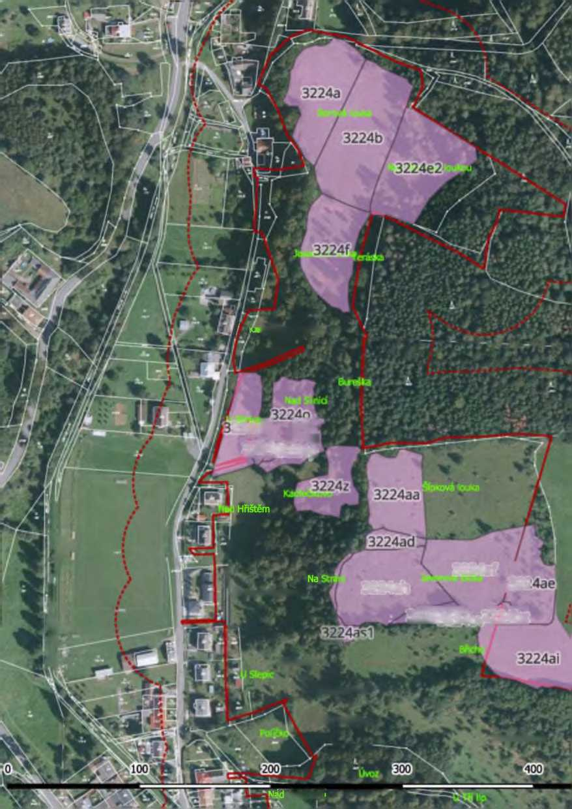

Příloha 2.1 ke smlouvě č. 01950/VC/25
Jarní přepasení porostů v PR Dlouholoučské stráně 2025
Zákres plánovaných opatření - sever
k. ú. Dlouhá Loučka
pastva
hranice přírodní rezervace Dlouholoučské stráně
hranice ochranného pasma PR

DATOVÝ PODKLAD: MŽP © GEODIS Brno, spol. s r. o. © ČÚZK, 2025
Zpracovala: AOPK ČR, Regionálnípracoviště
Východní Čechy, 2025

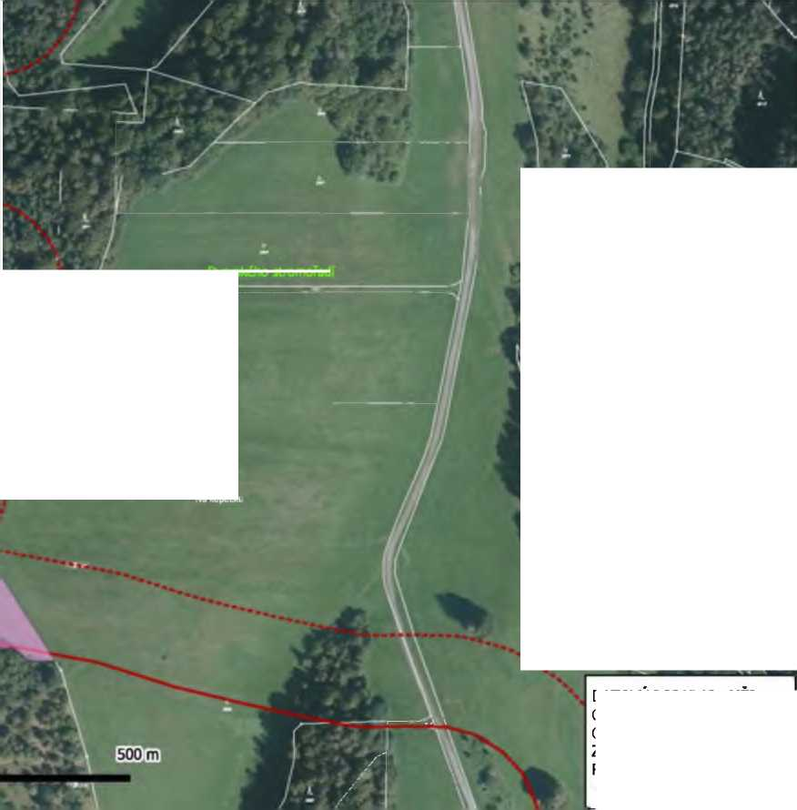

3248a I
3291 d
*C 3248am
3248t)g
imecKU
Pokorného louka
Nad Sádkem
Modrofialová louka
Nad Špuntem
Omanová louka
Značkoválóuka
Pod Cestou (Agenturní les)

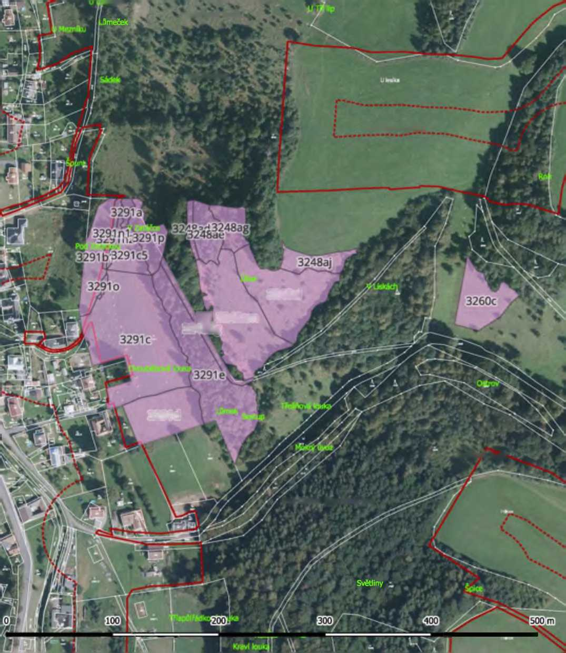

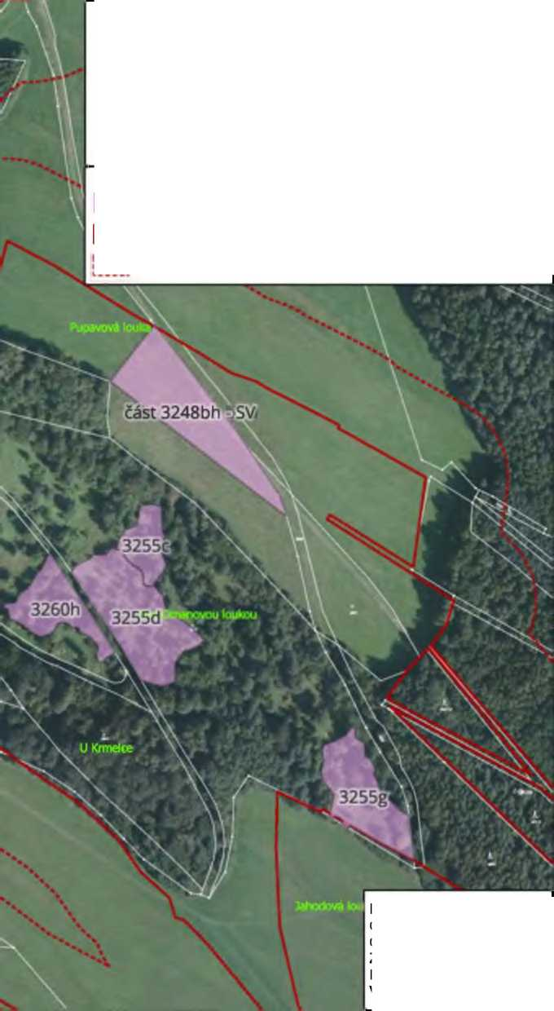
□ pastva
□ hranice přírodní rezervace Dlouholoučské stráně
■ hranice ochranného pásma PR
DATOVÝ PODKLAD: MŽP © GEODIS Brno, spol. s r. o. © ČÚZK, 2025
Zpracovala: AOPK ČR, Regionálnípracoviště
Východní Čechy, 2025
Příloha 2.2 ke smlouvě č. 01950/VC/25
Jarní přepasení porostů v PR Dlouholoučské stráně 2025
Zákres plánovaných opatření - střed
k. ú. Dlouhá Loučka

